Kreacijski paterni

Prototype patern (Primijenjen)

Prototip patern nam omogućava da kopiramo postojeće objekte bez da ovisimo o njihovim klasama. Na primjer, želimo kreirati identičnu kopiju nekog objekta. Prvo bismo morali kreirati novi objekat iste klase. Zatim moramo preći kroz sve njegove atribute i kopirati njihove vrijednosti u novi objekat. Međutim, dolazimo na problem - ne mogu se svi objekti kopirati na ovaj način, jer neki atributi su privatni te nisu vidljivi izvan tog samog objekta. Još jedan problem je što kada trebamo kreirati duplikat nekog objekta, moramo znati klasu tog objekta, te naš kod postaje ovisan o toj klasi.

U našem sistemu prototip bi mogli iskoristiti na slijedeći način: korisniku pri registraciji se omogućava da napravi novi korisnički račun koristeći već postojeći. Na primjer klijent želi napraviti djelatnički račun i pri tome se poziva funkcija clone() i na taj način se svi oni podaci koji su već u sistemu pokupljeni i napravljen djelatnik. Isto tako ovaj pattern se koristi kada bi djelatnik hito napraviti klijentski račun.

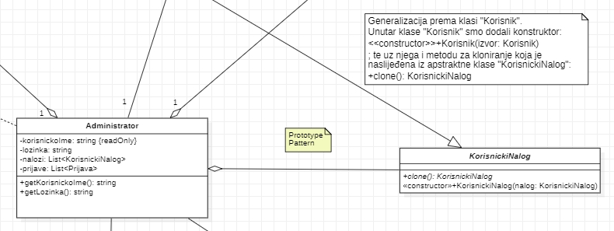

Singleton patern (Primijenjen)

Uloga Singleton patern-a je da osigura da se klasa može instancirati samo jednom i da osigura globalni pristup kreiranoj instanci klase. Postoji više objekata koje je potrebno samo jednom instancirati i nad kojim je potrebna jedinstvena kontrola pristupa. Singleton patern nam osigurava da neka klasa ima samo jednu instancu, a dozvoljava globalni pristup (sve klase mogu pristupiti) ovoj instanci.

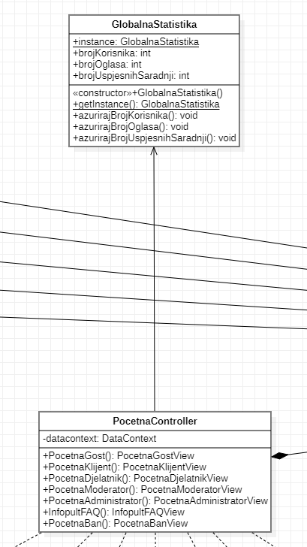

Builder patern

Uloga Builder patern-a je odvajanje specifikacije kompleksnih objekata od njihove stvarne konstrukcije. Isti konstrukcijski proces može kreirati različite reprezentacije.

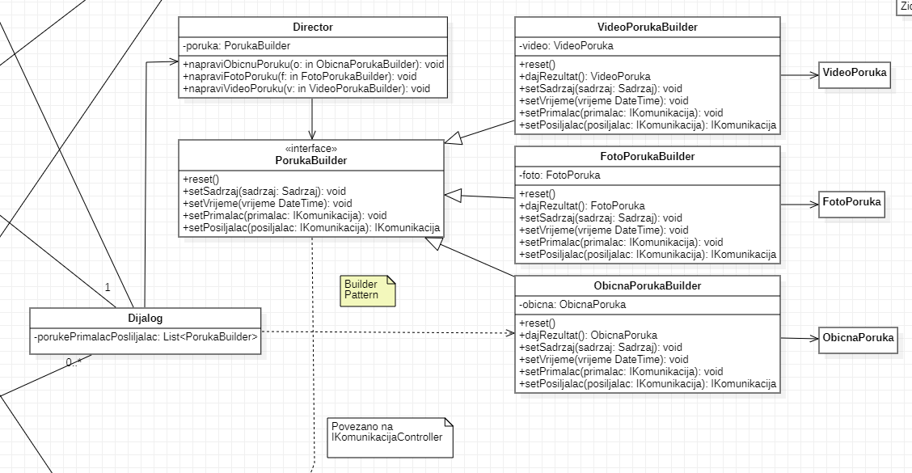

Factory patern

Uloga Factory Method patern-a je da omogući kreiranje objekata na način da podklase odluče koju klasu instancirati. Factory Method instancira odgovarajuću podklasu(izvedenu klasu) preko posebne metode na osnovu informacije od strane klijenta ili na osnovu tekućeg stanja.

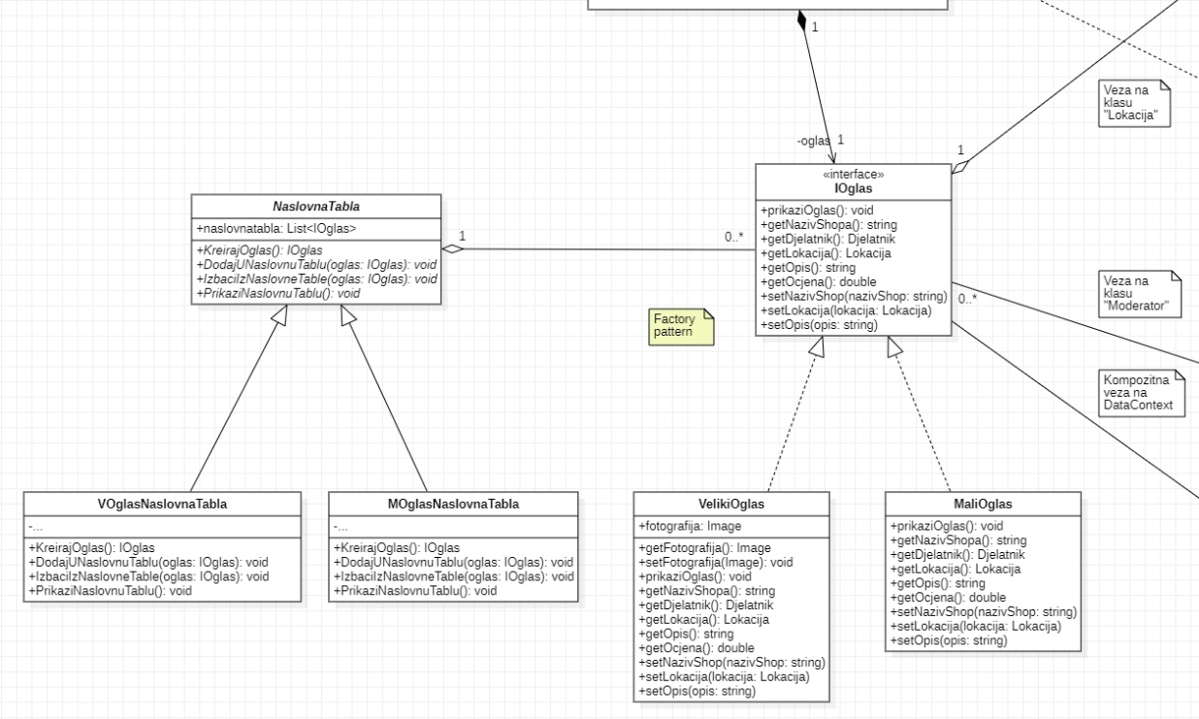

Abstract factory patern

Abstract Factory patern nam omogućava da se kreiraju familije povezanih objekata. Na osnovu apstraktne familije produkata kreiraju se konkretne fabrike produkata različitih tipova i različitih kombinacija.

